**Tugas Kelompok : Layout website menggunakan HTML**

Anggota Kelompok:

Kadek Vedo Putra Soma raharja (42330053)

Khamdafa Wibiyan Pratama (42330044)

Made Nandana Prabaswara (42330051)

Gede Agus Indra Wardana (42330082)

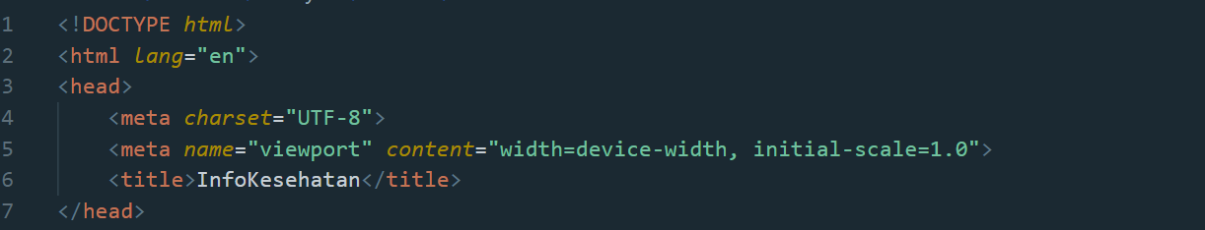

* DOCTYPE: Menandakan bahwa ini adalah dokumen HTML5.
* <html lang="en">: Tag pembuka yang menandakan dimulainya dokumen HTML dan bahasa yang digunakan adalah Inggris (lang="en").
* <head>: Berisi metadata, seperti karakter yang digunakan (<meta charset="UTF-8">), pengaturan tampilan responsive untuk perangkat mobile (<meta name="viewport" content="width=device-width, initial-scale=1.0">), dan judul halaman yang akan muncul di tab browser (<title>InfoKesehatan</title>).

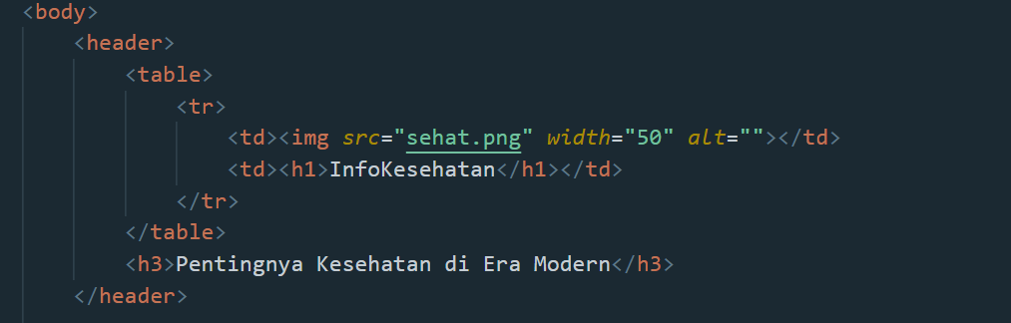

* <body>:strukutr ini berisi seluruh konten yang akan ditampilkan pada halaman web, mulai dari header, navigasi, hingga footer. Jadi kita menulis header, navigasi dan footer itu dibangian body
* **<header>**: Bagian ini berisi menampilkan judul utama situs, gambar logo, dan sub-judul. Kita menulis judul website, menambah logo, dan subjudul itu dibagian bagian header.
* **<table>**: didalam header kita membuat table yang digunakan untuk membuat layout sederhana, menyusun logo dan teks judul di dalam satu baris. Kita membuat table agar penempatan judul dan logo itu lebih rapi
* **<tr>** : digunakan untuk mendefinisikan sebuah baris dalam tabel. Ini berfungsi untuk embantu dalam mengorganisir dan menyusun data dalam format tabel.
* **<td**> : digunakan untuk mendefinisikan sel dalam tabel yang berisi data
* **<img src="sehat.png" width="50" alt="">**:Elemen ini berfungsi untuk meambahkan gambar logo dengan judul file sehat.png. width itu digunakan untuk menyesuaikan lebar gambar dengan 50 piksel
* **<h1>InfoKesehatan</h1>**: <h1>Itu kita gunakan untuk menampilkan judul utama dan ukuran teks besar. Di <h1> kita menulis judul utama kita yaitu “Info Kesehatan”.
* **<h3>Pentingnya Kesehatan di Era Modern</h3>**: <h3> itu kita gunakan untuk membuat sub judul kita. Sub-judul yang memberi konteks mengenai pentingnya kesehatan di era modern



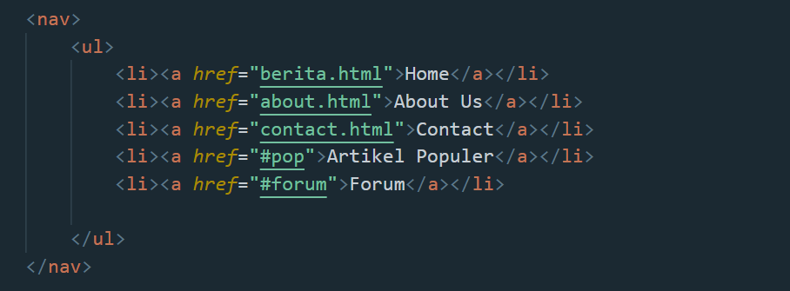

* <nav>: Elemen <nav> merupakan navigasi yang kita gunakan untuk menampung navigasi utama halaman. Di elemen <nav> kita isikan seperti halaman-halaman berita, about, contact, artikel populer, dan forum.
* <ul>: Elemen <ul> kita gunakan untuk menampung seluruh daftar dari list dan membuat space dari halaman yang akan dibuat agar lebih rapi.
* <li><a href="berita.html">Home.</a></li>: Elemen **<li>** (list item) kita gunakan untuk mendefinisikan item dalam daftar. Elemen ini biasanya digunakan bersama dengan **<ul>**. Kita membuat **<a>** yaitu elemen **anchor** atau **tautan** dalam HTML yang digunakan untuk membuat hyperlink. Atribut href (hypertext reference) itu digunakan untuk menentukan tujuan atau alamat (URL) yang akan dituju ketika elemen tersebut diklik. Seperti contoh “berita.html” itu akan menuju ke file berita.html. Dan Home itu merupakan Teks Link yang dimana pada tampilan web itu yang terlihat tulisan Home, jika di klik akan mengarah ke link atau file.
* <li><a href="#pop">artikel populer</a></li>: Elemen **<li>** (list item) kita gunakan untuk mendefinisikan item dalam daftar. Elemen ini biasanya digunakan bersama dengan **<ul>**. Kita membuat **<a>** yaitu elemen **anchor** atau **tautan** dalam HTML yang digunakan untuk membuat hyperlink. Atribut href (hypertext reference) itu digunakan untuk menentukan tujuan atau alamat (URL) yang akan dituju ketika elemen tersebut diklik. Atribut href di sini menghubungkan ke elemen yang memiliki id="pop" di halaman yang sama. Tanda # digunakan untuk menandai link ke ID dalam halaman tersebut. Teks "artikel populer" adalah teks yang ditampilkan kepada pengguna sebagai tautan yang dapat diklik.

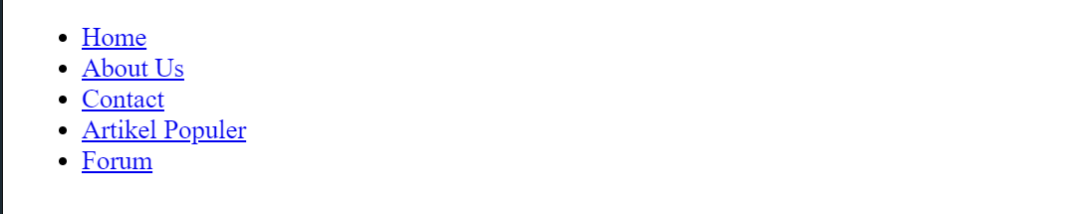

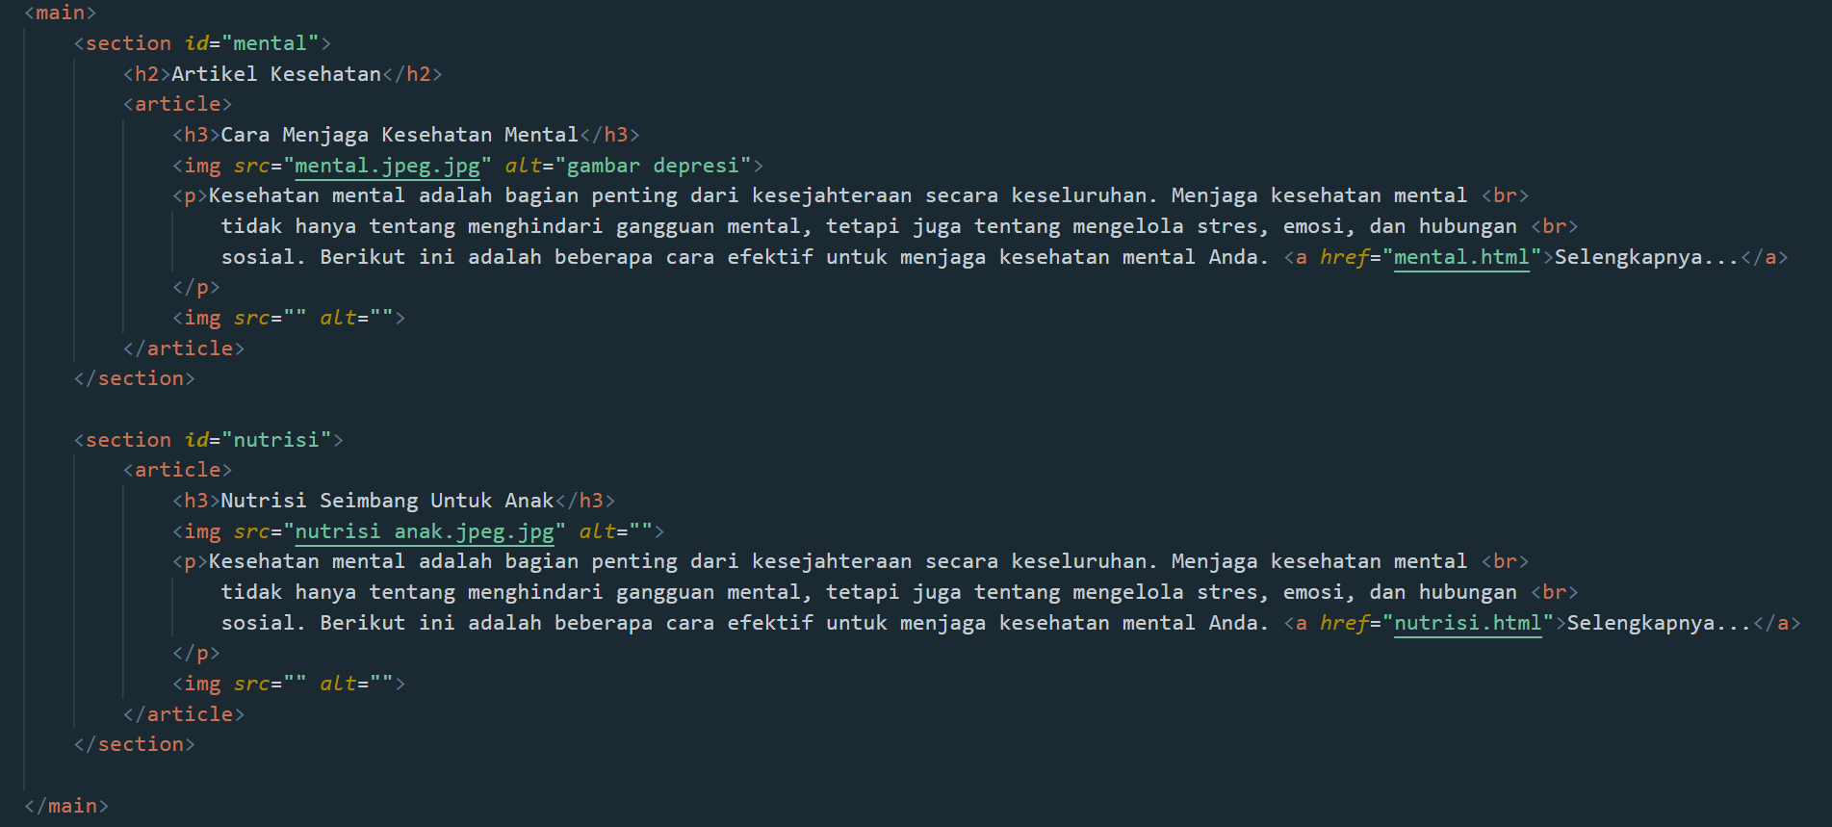

* **<main>** : <main> merupakan bagian utama yang dibuat untuk menampung artikel kesehatan. Yang berfungsi untuk membungkus section yang akan dibuat.
* **<section id="mental">**: elemen <section> kita gunakan untuk mengelompokan konten dari artikel, section id itu berfungsi untuk memberikan nama pada sectionnya.
* <article>: kita membuat elemen <article> didalam section yang berisi informasi tentang artikel Kesehatan yang digunakan untuk mendefinisikan konten mandiri.
* <h3> : <h3> kita gunakan untuk memberi judul artikel kita
* <p> : berfungsi untuk membuat kalimat paragraph dari artikel yang kita buat.

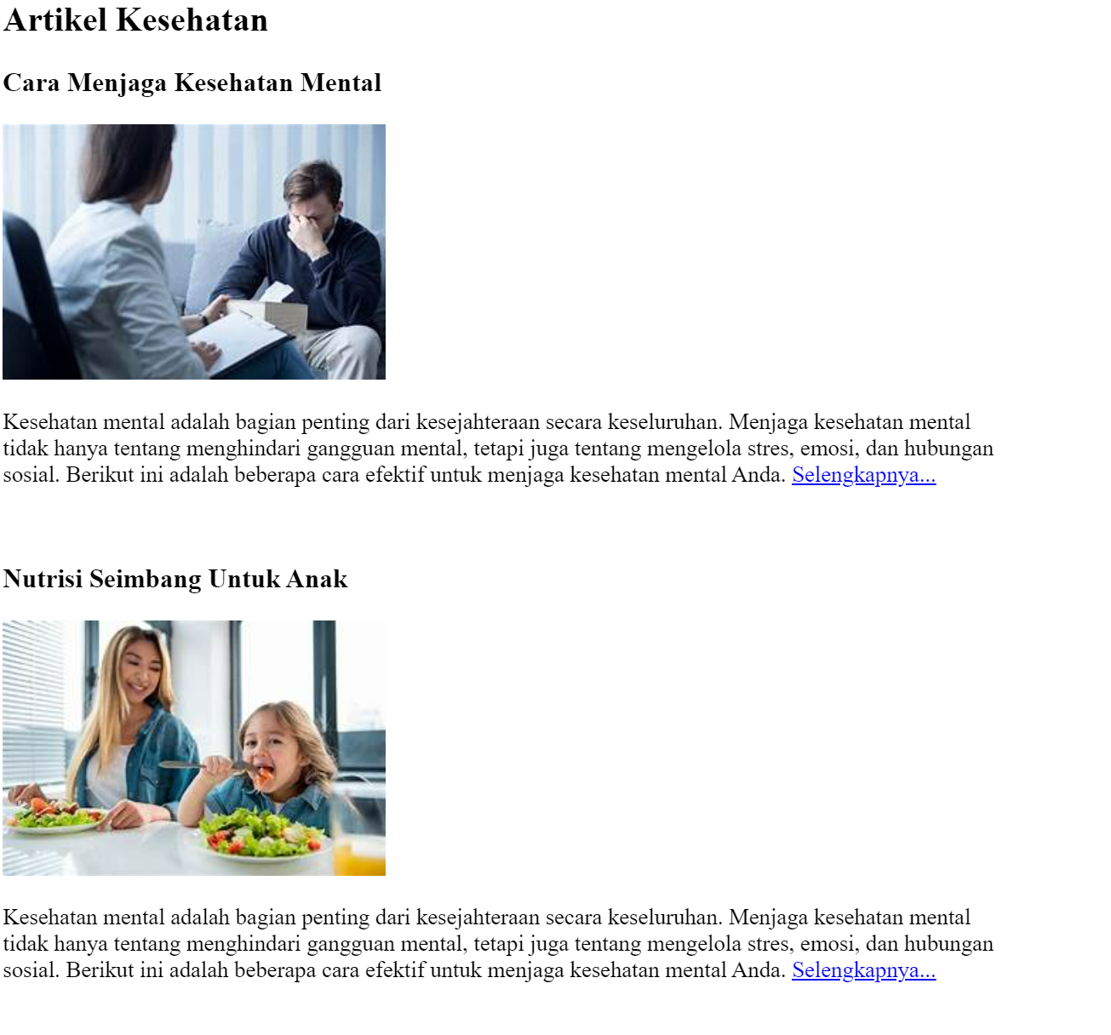

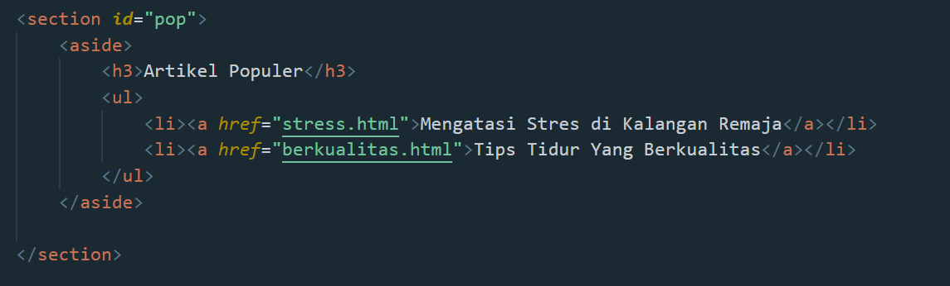

* **<section id="pop">**: elemen <section> kita gunakan untuk mengelompokan konten dari artikel populer, section id itu berfungsi untuk memberikan nama pada sectionnya.
* **<aside>**: Digunakan untuk menampilkan konten tambahan atau sekunder, dalam hal ini kita membuat daftar artikel populer untuk konten tambahannya.

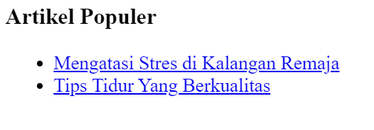

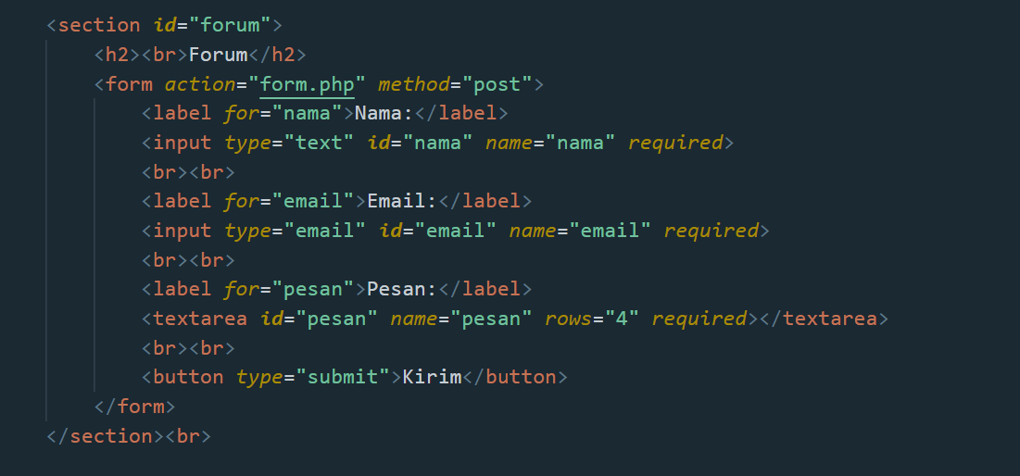

* **<section id="Forum">**: elemen <section> kita gunakan untuk mengelompokan konten dari Forum, section id itu berfungsi untuk memberikan nama pada sectionnya.
* <form action="form.php" method="post"> : digunakan untuk membuat formulirpada halaman web. Atribut **action** menentukan URL di mana data formulir akan dikirim setelah formulir diisi dan disubmit. Dalam contoh ini, data akan dikirim ke file **form.php**. Atribut **method** menunjukkan cara data dikirim ke server. **post** berarti data akan dikirim melalui HTTP POST.
* **<label for="nama">Nama:</label>:** Elemen <label> digunakan untuk memberikan deskripsi bagi elemen input, di mana atribut for menghubungkan label dengan elemen input yang memiliki id "nama". Teks "Nama" adalah nama label yang akan terlihat di tampilan website.
* **<input type="text" id="nama" name="nama" required>:** Elemen **<input>** digunakan untuk mengambil input dari pengguna, **type="text"**: digunakan untuk menetukan bahwa input dari pengguna itu adalah berupa teks. **id="nama"**: berfungsi untuk mengarahkan input kedalam label “nama”. Atribut **name** memberikan nama untuk elemen input ini. Nama ini akan digunakan sebagai kunci dalam data yang dikirim ke server ketika formulir disubmit. Atribut **required** menunjukkan bahwa field ini harus diisi sebelum formulir dapat disubmit.
* **<button type="submit">Kirim</button>:** Elemen <button> dengan atribut type="submit" digunakan untuk membuat tombol yang memungkinkan pengguna untuk mengirimkan data formulir
* **<br>:** berfungsi untuk menambahkan spasi atau jarak

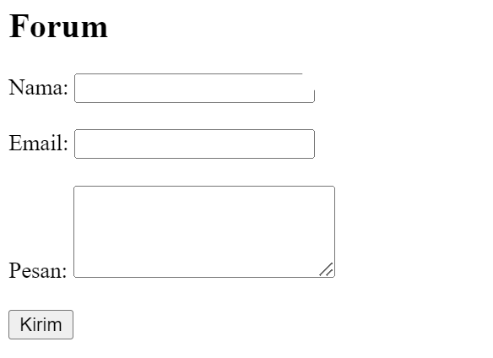

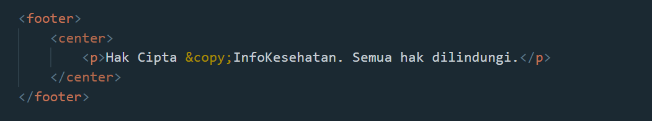

* **<footer>**: kita membuat elemen <footer> untuk menambahkan bagian footer dari halaman web.
* **<center>** : Elemen <center> digunakan untuk mengatur konten di dalamnya agar terpusat secara horizontal pada halaman. Tujuannya agar teks terlihat rapi dan terpusat
* **&copy;** adalah entitas HTML yang mewakili simbol hak cipta (©).

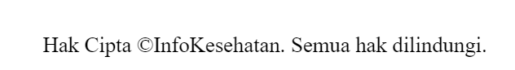

**Halaman Artikel**

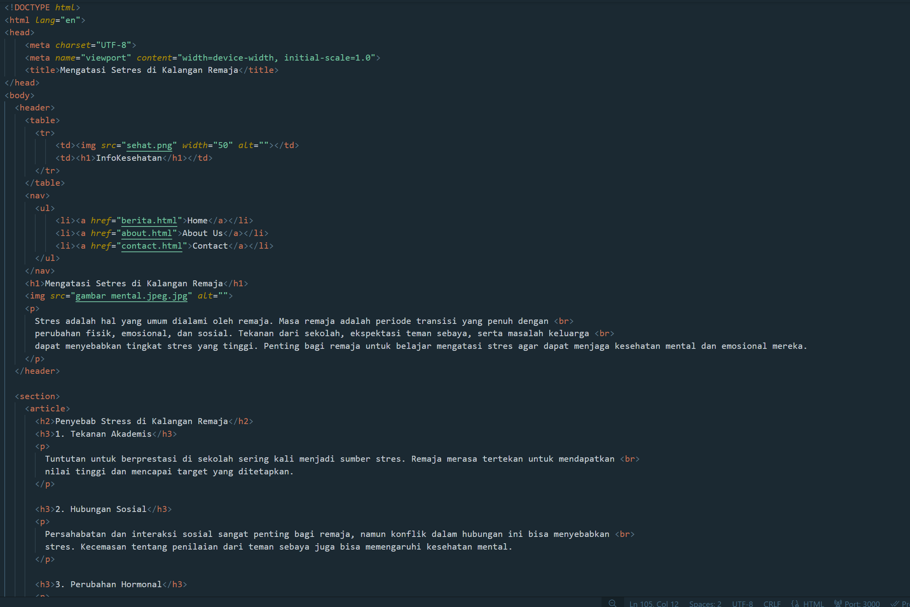

Untuk struktur layout di halaman artikel ini hampir sama pada halaman beranda:

* Kita membuat title pada judul halaman yaitu mengatasi setres dikalangan remaja
* Didalam Header kita membuat table yang berisi gambar logo dan judul website kita dan sedikit sinopsi dari artikel
* Di navbar kita membuat home, about us , contact yang sudah kita hubungkan ke link – link yang sudah kita tentukan
* Lalu kita menggunakan <h1> untuk membuat judul dari halaman artikel kita
* Kita menambahkan gambar menggunakan <img *src***=**"gambar mental.jpeg.jpg" *alt***=**"">
* kita menggunakan <p> untuk membuat paragraph dalam artikel
* Kita membuat section yang berisi elemen article
* Didalam article kita isi judul topik yang kita bahas menggunakan <h2>, subjudul dari topik menggunakan <h3>, dan isi artikel menggunakan <p>

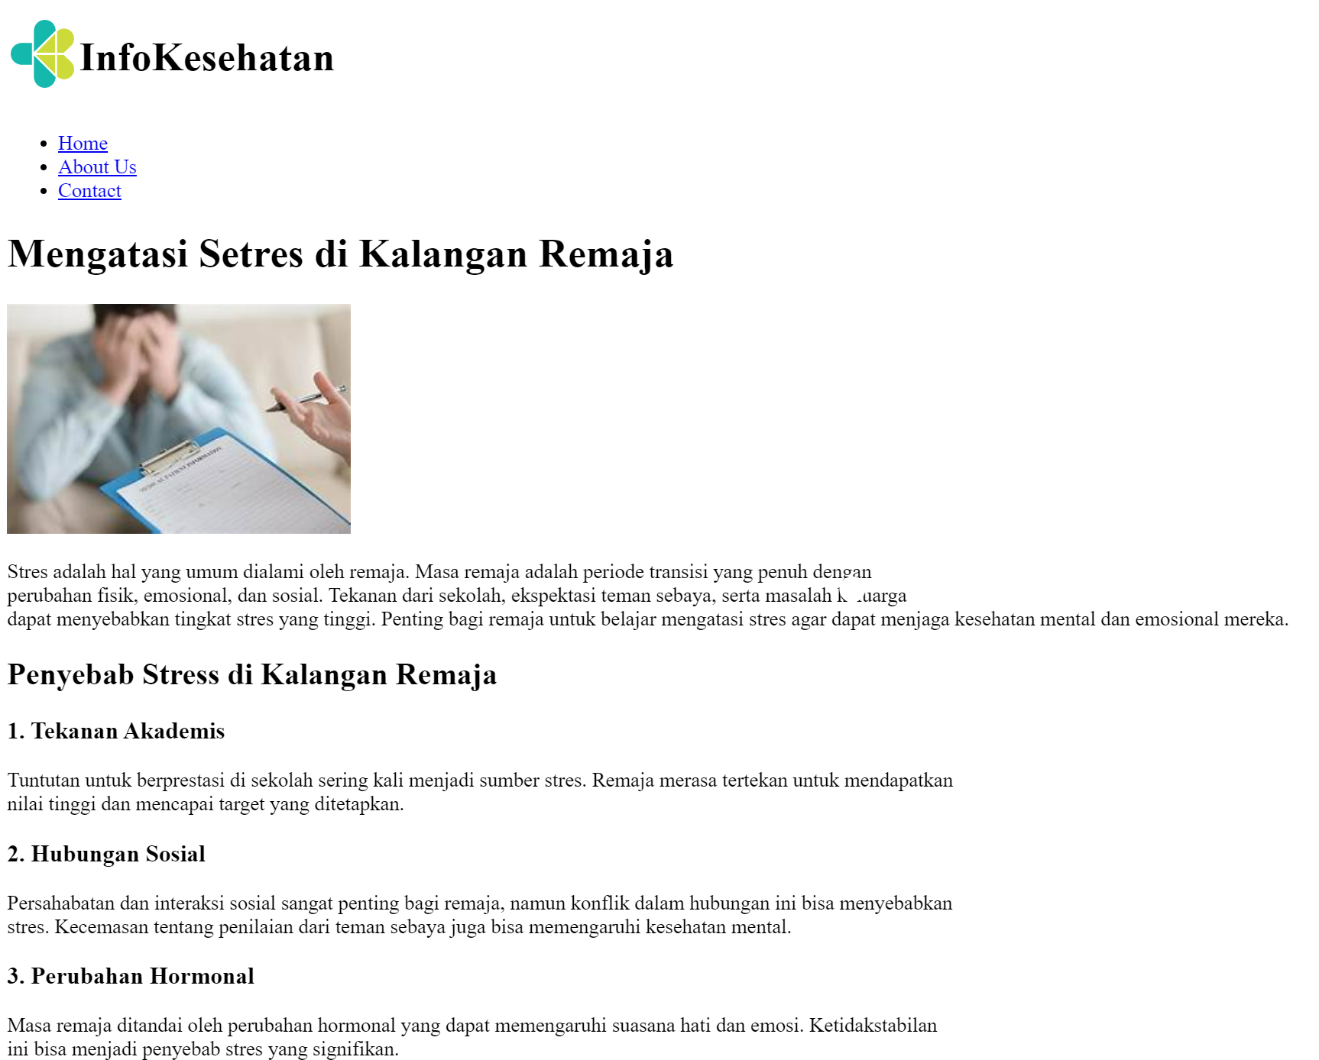

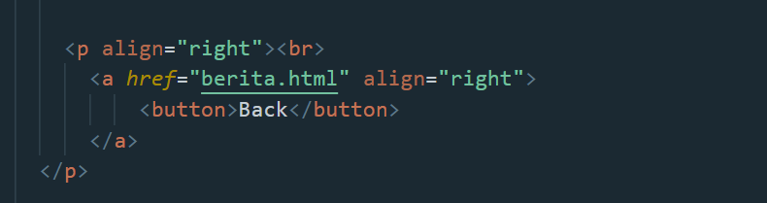

* **<p align="right">:** Kita membuat agar tombol buton dapat dipindahkan ke kanan
* **<a href="berita.html" align="right">:** Kita menambah hyperlink ke berita.html yang sudah kita buat.
* **<button>Back</button>:** Kita membuat tombol yang dapat diklik untuk mengarahkan pengguna ke halaman berita.html.



Halaman About Us

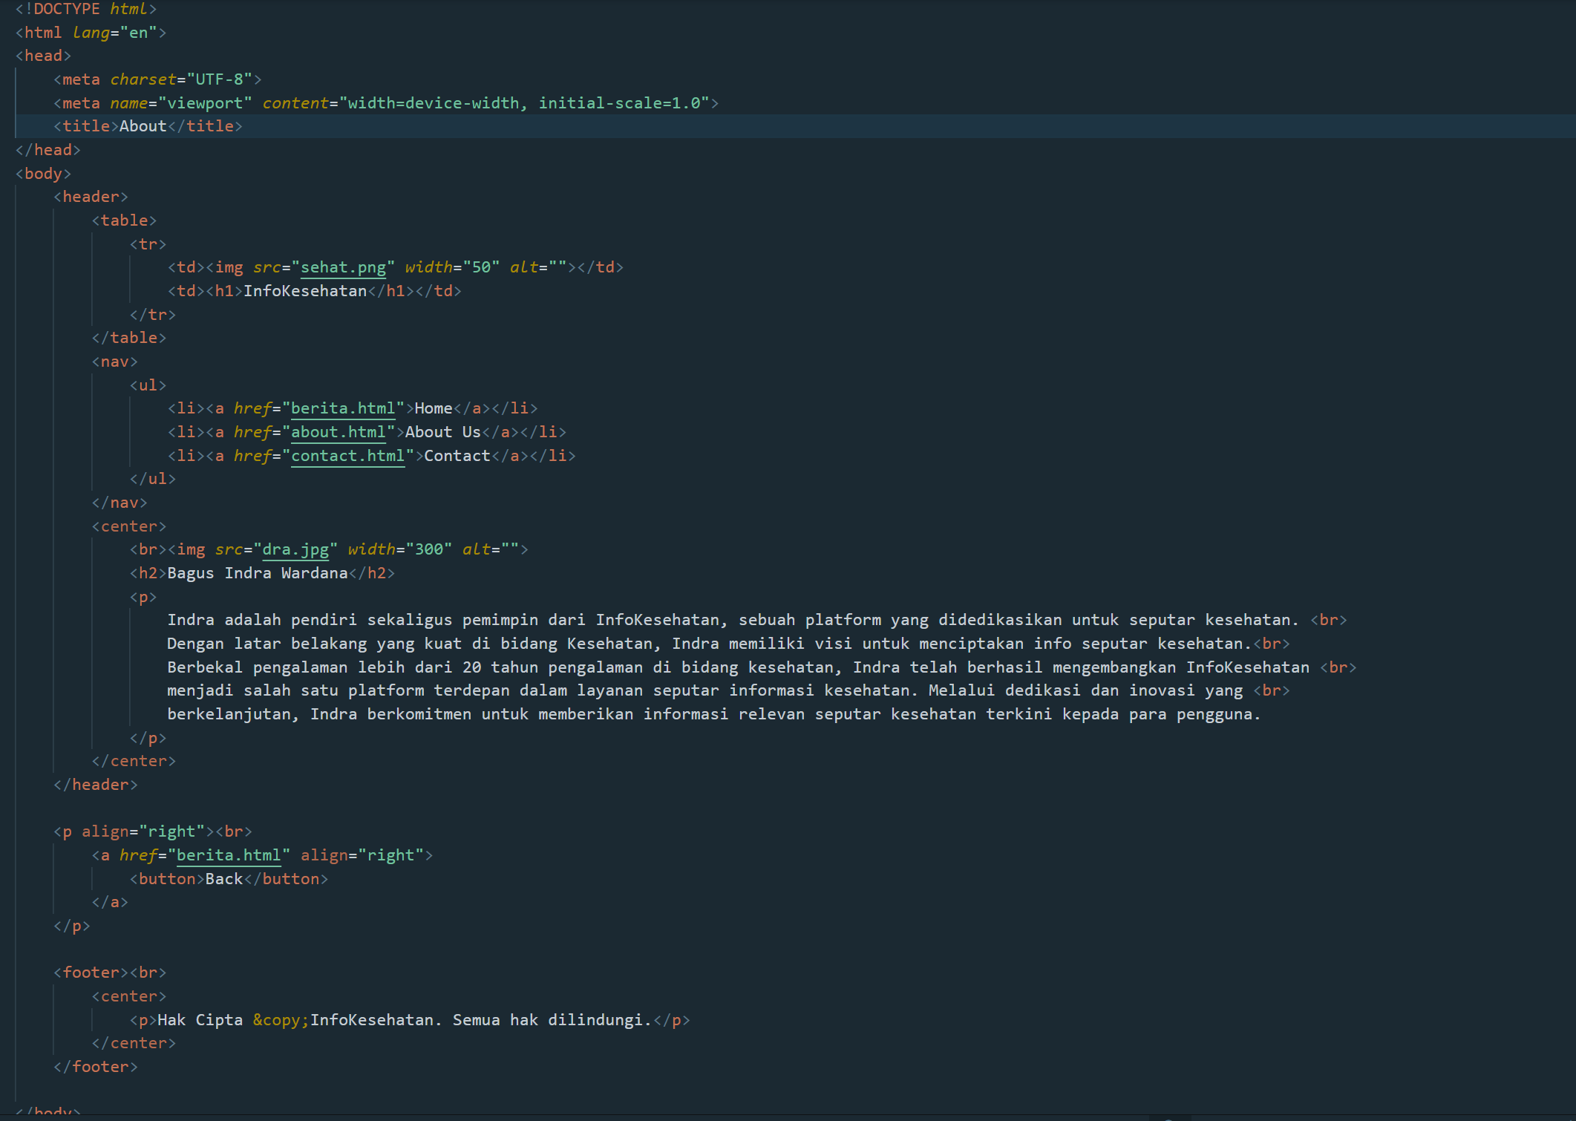

Untuk Struktur layout halaman about ini hampir sama dengan halaman artikel:

* Kita membuat title pada judul halaman yaitu About
* Didalam Header kita membuat table yang berisi gambar logo dan judul website kita dan sedikit pengelanan dari pendiri website
* Di navbar kita membuat home, about us , contact yang sudah kita hubungkan ke link – link yang sudah kita tentukan
* Lalu kita menggunakan <h2> untuk membuat judul dari nama pendiri website
* kita menggunakan <p> untuk membuat pengenalan dari pendiri website.
* Kita membuat tombol button yang terhubung ke berita.html, yang mana Ketika ditekan akan ke beranda

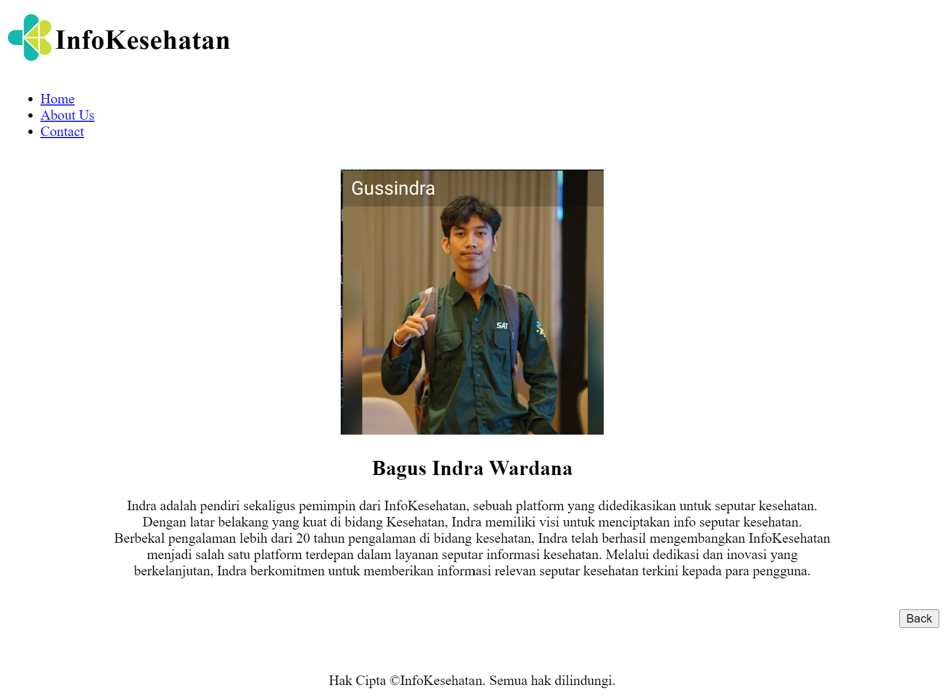

Contact Us

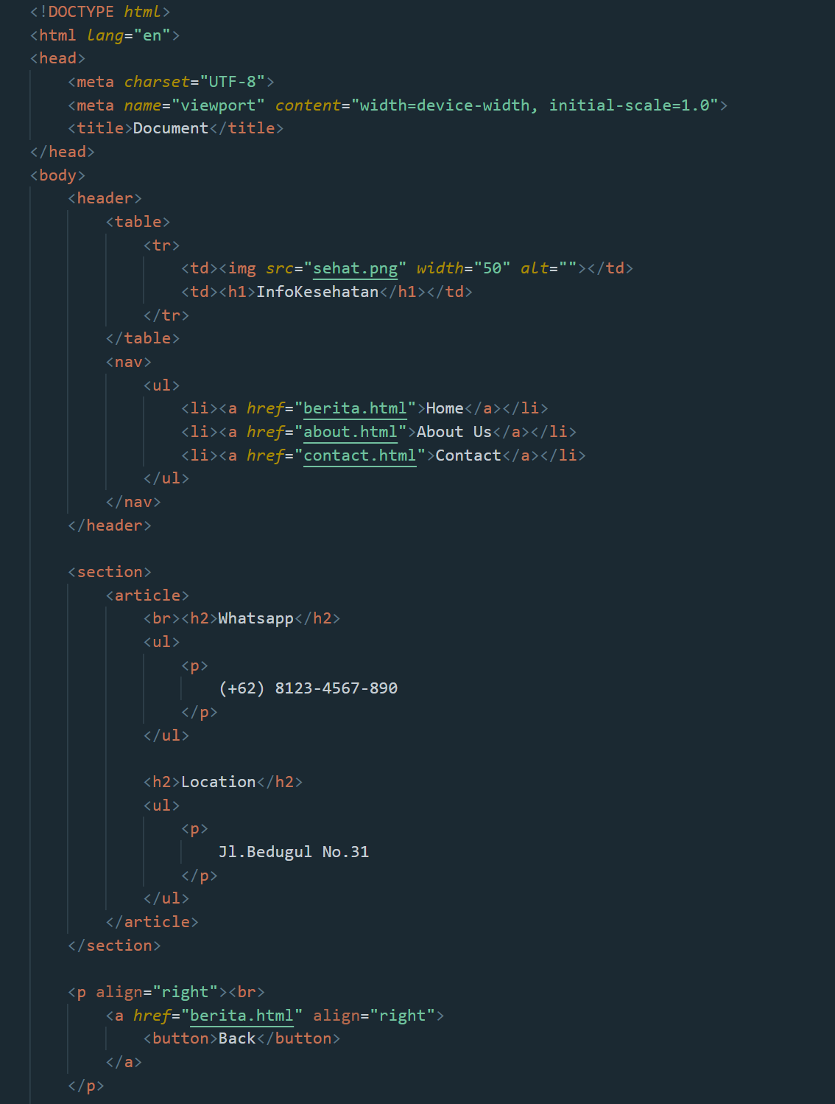

Struktur Halaman Contact us juga hamper sama dengan struktur pada halaman – halaman sebelumnya:

* Kita membuat title pada judul halaman yaitu Contact Us
* Didalam Header kita membuat table yang berisi gambar logo dan judul website kita dan sedikit pengelanan dari pendiri website
* Di navbar kita membuat home, about us , contact yang sudah kita hubungkan ke link – link yang sudah kita tentukan
* Kita membuat section yang berisi elemen article
* Didalam article kita membuat Whatsapp menggunakan <h2>, dan menambahkan <ul> yang didalamnya berisi <p> nomor telepon Perusahaan
* Didalam article juga kita membuat lokasi menggunakan <h2>, dan menambahkan <ul> yang didalamnya berisi <p> Alamat Perusahaan
* Kita membuat tombol button yang terhubung ke berita.html, yang mana Ketika ditekan akan ke beranda

